云南省民族宗教事务委员会2021年度
政府信息公开工作年度报告

根据《中华人民共和国政府信息公开条例》（以下简称《条例》）和《云南省政府信息公开规定》（以下简称《规定》）规定，现公布云南省民族宗教事务委员会2021年度政府信息公开工作年度报告。本报告包括总体情况、主动公开政府信息情况、收到和处理政府信息公开申请情况、政府信息公开行政复议和行政诉讼情况、存在的主要问题及改进情况、其他需要报告的事项6个部分。所列数据统计时限为2021年1月1日至2021年12月31日。
- 总体情况
以习近平新时代中国特色社会主义思想为指导，全面贯彻党的十九大和十九届历次全会精神以及省第十一次党代会精神，深入贯彻中央民族工作会议、全国宗教工作会议精神，严格落实党中央、国务院关于全面推进政务公开工作的部署，紧紧围绕省委、省政府中心工作，全面落实《条例》和《规定》要求等有关法规文件，健全工作机制，依法依规做好政府信息公开各项工作，创新公开载体，拓展公开领域，不断提升政府信息公开工作科学化、法治化、规范化水平。
- 主动公开情况
省民族宗教委紧紧围绕《2021年云南省政务公开工作要点》，坚持“公开为常态、不公开为例外”的原则，2021年，“云南省民族宗教事务委员会”网站发布政务信息2220条，“云南民族宗教”微信公众号推送各类信息文章540条（篇）。及时接听“12345”热线省平台转接的电话，共接听政务热线来电14件，办理14件，转接成功率100%。法定公开内容194个（件），其中：政策文件—行政规范性文件5个；政策文件—其他文件10个；政策文件—政策解读22个；公示公告19个；委务会议5个；人事任免15个；人才工作18个；规划计划2个；双公示—公示内容28个；双公示—相关文件7个；财政预算决算和“三公”经费公开15件；人大代表建议和政协提案办理工作16件。
（二）依申请公开工作情况
省民族宗教委门户网站“政务公开”栏目设立“依申请公开”专栏，直接链接至“云南省政府信息依申请公开系统”。2021年，依法办理依申请公开件17件，申请人全为自然人，其中4件为云南省政府信息依申请公开系统交办。涉及民族、宗教各方面内容，均按照《中华人民共和国政府信息公开条例》第三十三条在规定时间20个工作日内答复，答复书要件齐全，不存在缺漏项。
（三）政府信息管理情况
结合工作实际，制定印发《云南省民族宗教委政府信息公开政策解读制度》《关于推进政务公开工作的实施方案》《省民族宗教委信息公开保密审查管理规定》等，系统梳理省民族宗教委行政规范性文件，更新机构职能、规划信息等信息，及时发布转载解读党中央国务院、省委省政府决策部署和涉民族宗教重大决策，2021年，省民族宗教委未出台部门行政规范性文件。无因政府信息公开被申请行政复议、被提起行政诉讼和接受行政申诉情况。
（四）公开平台建设情况
制定出台《云南省民族宗教事务委员会门户网站管理规定（试行）》，认真贯彻执行网站信息公开，规范栏目设置、平台功能完善（信息检索、查阅、下载等功能齐全），完成IPv6规模部署，积极推进政府网站集约化建设，不断提高网站实用性。加强微信公众号平台建设，按时补办政务新媒体有关备案手续，规范管理，按时备案，实时发布政务动态信息和政务公开内容。
（五）监督保障情况
一是加强组织领导。成立省民族宗教委政务公开工作领导小组，主要领导任组长，分管领导为副组长，列入委领导工作分工，并对外公布。委主要领导定期召开会议研究部署政务公开工作情况；二是畅通监督渠道。在门户网站公布单位政府信息监督投诉渠道，并明确专人办理；三是提高业务能力。举办“全省民族宗教系统办公室综合业务能力素质提升工作培训班”，培训重点对如何做好政务公开工作进行全面讲解，委机关各处室、委属各单位、各州（市）民宗委（局）、县级信息直报点的文秘人员和信息员共100人参加培训。
二、主动公开政府信息情况
第二十条第（一）项
信息内容 | 本年制发件数 |  | 本年废止件数 | 现行有效件数
规章 | 0 |  | 0 | 0
规范性文件 | 0 |  | 0 | 1
第二十条第（五）项
信息内容 | 本年处理决定数量
行政许可 | 9
第二十条第（六）项
信息内容 | 本年处理决定数量
行政处罚 | 0
行政强制 | 0
第二十条第（八）项
信息内容 |  | 本年收费金额（单位：万元）
行政事业性收费 |  | 0

三、收到和处理政府信息公开申请情况
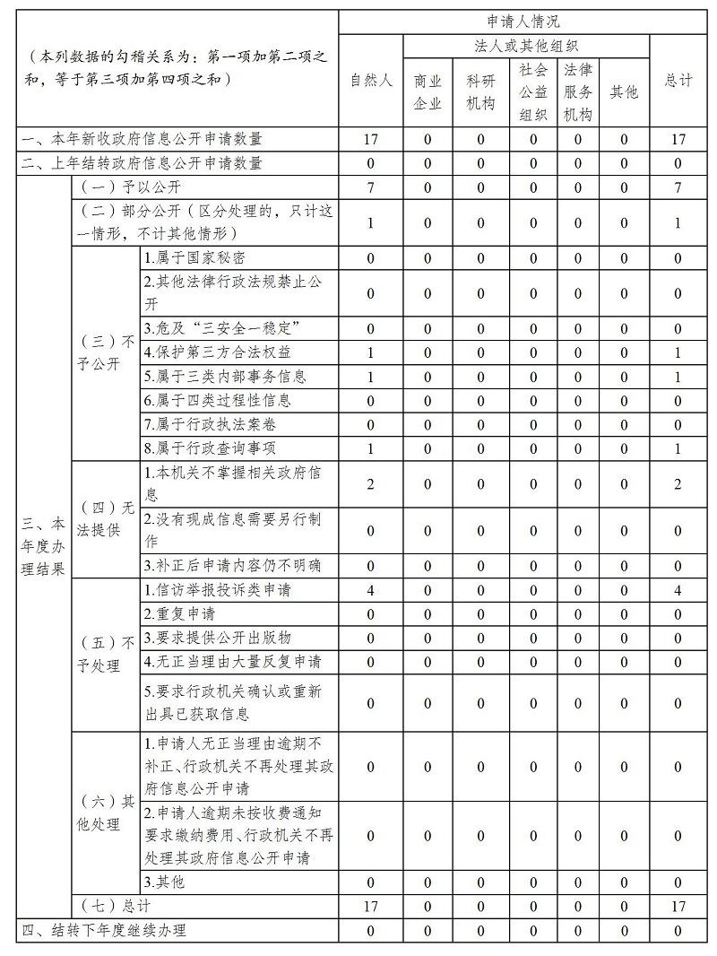
四、政府信息公开行政复议、行政诉讼情况
行政复议 |  |  |  |  | 行政诉讼
结果维持 | 结果  纠正 | 其他  结果 | 尚未  审结 | 总计 | 未经复议直接起诉 |  |  |  |  | 复议后起诉
 |  |  |  |  | 结果  维持 | 结果  纠正 | 其他  结果 | 尚未  审结 | 总计 | 结果  维持 | 结果  纠正 | 其他  结果 | 尚未  审结 | 总计
0 | 0 | 0 | 0 | 0 | 0 | 0 | 0 | 0 | 0 | 0 | 0 | 0 | 0 | 0

五、存在的主要问题及改进情况
2021年，省民族宗教委推进政府信息公开工作虽然取得了一定成效，但仍存在一些问题和不足：一是政务公开意识和重视程度不够；二是部分政策解读的质量和效果不够理想。三是部分信息公开不够及时，内容不够全面。
针对以上问题，将采取以下改进措施：一是进一步健全完善政务公开工作制度机制，细化工作责任、落实工作任务、提高工作能力。二是进一步扩大政策宣传范围，丰富政策解读方式，运用图示图解、卡通动漫、短视频、新闻发布会等多种方式进行。三是进一步加大各类信息报送工作力度，不断丰富信息公开内容，增强信息公开的及时性、有效性。
六、其他需要报告的事项
2021年，省民族宗教委不存在收取政府信息处理费的情况。

